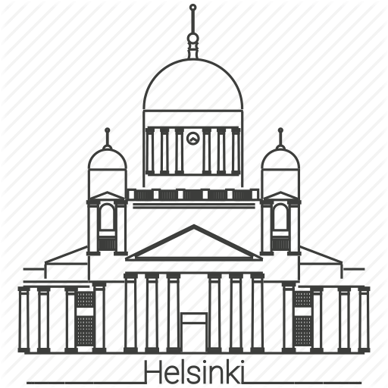
Helsinki (Finlande)
Ma journée à Helsinki était parfaite. Cette ville était magique, on ressentait la joie des couleurs qui l’anime dans ce décor de froid et d’hiver infini. Une cathédrale s’élevait telle une plante grandissante au-dessus de toutes ces habitations multicolores. J’embrassais du regard la mer qui disparaissait au loin dans l’horizon reflétant la ville, en lui donnant l’impression qu’elle était encore plus majestueuse et plus immense qu’une montagne. Des bateaux de tous types longeaient le port ce qui laissait apparaitre une ligne immense coupée par ces habitations comme deux segments se rencontrant.
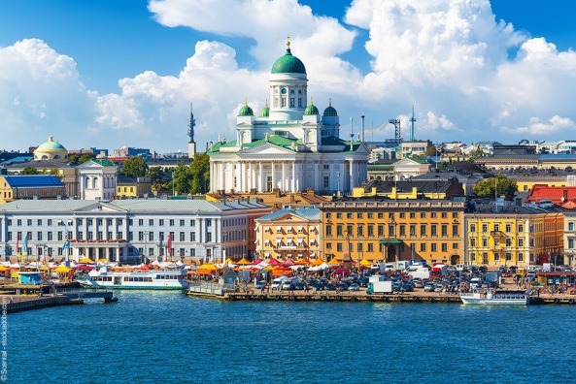
Après avoir été ébloui par ce fabuleux paysage, j’avais un petit creux alors je suis allé dans un restaurant située dans un quartier typique. Pour me délecter, j’ai pris de l’eau car les boissons originaires d’Helsinki sont souvent de l’alcool. J’ai mangé en plat, un Karvapuuts, une rencontre avec l’odeur et le goût de la cannelle. On aurait dit Noël. Ce goût était incroyablement bon et avait rendu mes papilles éblouies par ce plat. En dessert, j’ai mangé une Mustikkapiirakka, la terre et la mer réunis dans une même tarte aux bleuets suaves.

Pour moi Helsinki était une très belle ville. Elle reflète la paix et la bienveillance. Elle ma ému par son charme typique de Finlande .En allant dans cette havre de paix j’ai ressenti un sentiment de séparation du monde qui nous entourent. Hors de la pollution et des tracas quotidien de la France. Je respirais de l’air frais et j’adorais les couleurs de cette ville. Elle sera gravée a jamais dans mon cœur.

Voici ce que j’aurai dit si j’y étais vraiment aller. Là, ce n’est qu’une rédaction de Français. Je trouve ça dommage car Helsinki m’intéresse et me passionne depuis tout petit. C’est pour moi un des plus beau pays à aller visiter.

